Randers KommuneTil adressat

Randers Kommune

Byggesag og BBR

Odinsgade 7

8900 Randers C

Telefon +45 8915 1515

Landzone@randers.dk  
www.randers.dk

Dato: 01-04-2025 /Journalnummer: 02.34.02-P19-28-25

MIDLERTIDIG Landzonetilladelse

Du får hermed en tidsbegrænset landzonetilladelse til at opstille midlertidige beboelsesvogne på i alt 112,5m² på matr.nr. 3R Fløjstrup By, Hørning beliggende Fløjstrupvej 9, Fløjstrup, 8960 Rander NØ.

Landzonetilladelsen er tidsbegrænset, hvorfor det ansøgte skal være fjernet fra ejendommen om 5 år, dvs. *senest d. 4. marts 2030.*

*Det ansøgte projekt*De midlertidige beboelsesvogne består af tre sammenhængende beboelsesvogne på i alt 112,5m². De midlertidige beboelsesvogne skal benyttes til beboelse imens eksisterende enfamiliehus nedrives og et kommende enfamiliehus bliver opført på matriklen. Beboelsesmodulerne er udført i vandfast malet krydsfiner på ydervæg og tagpap på modulernes flade tage.

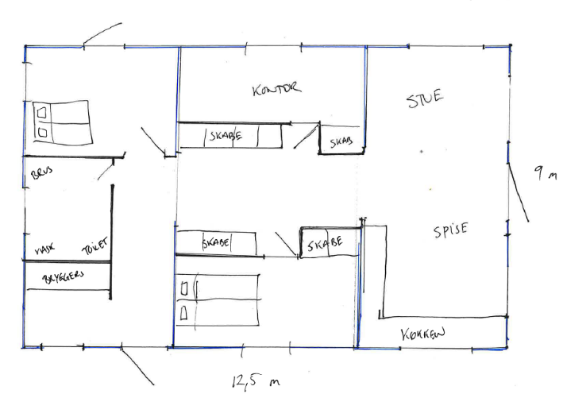

Plantegning

Situationsplan

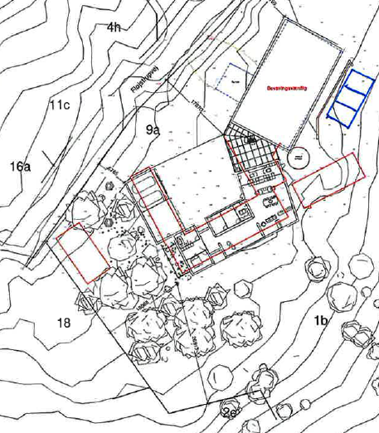

Begrundelse og hjemmel

Afgørelsen er truffet med hjemmel i Planlovens § 35.

Tilladelsen er givet på grundlag af oplysningerne i din ansøgning af 23-01-2025 med supplerende information og tegningsmateriale modtaget d. 30-01-2025.

Der er ikke foretaget naboorientering i sagen, da det ansøgte er vurderet at være af underordnet betydning for naboerne.

*Sø- og åbeskyttelseslinjer*Der er d. 04-03-2025 meddelt dispensation fra naturbeskyttelseslovens §16 til lovliggørelse af de tre midlertidige beboelsesvogne. Dispensationen er meddelt på vilkår om, at vognene er fjernet om 5 år, dvs. senest d. 04-03-2030. Se yderligere i dispensationen af d. 04-03-2025 med journalnummer 01.05.02-P25-3-25.

*Skovbyggelinje*Beboelsesvognene opføres indenfor skovbyggelinjen. Formålet med naturbeskyttelseslovens § 17 (skovbyggelinjen) er at sikre skovenes værdi som landskabselement og bevare skovbrynene som værdifulde levesteder for plante- og dyreliv.   
I den konkrete sag er der væsentlig lovlig bebyggelse nærmere skoven end 300 m, hvorfor der er tale om en undtagelse efter NBL § 17 stk. 3 (husrække-reglen).

*Kommuneplan 2021* *og landsbyafgrænsning*Det vurderes at de midlertidige beboelsesvogne opstilles på et areal beliggende indenfor landsbyafgrænsningen for Fløjstrup. Den midlertidige bolig vurderes ikke at konflikte med nuværende eller fremtidig planlægning for området.

*Støjbelastede arealer – Skydebane L2301*Beboelsesvognene opføres på et areal, der er kortlagt som støjbelastet areal fra Hjemmeværnets skydebane L2301 Fløjstrup. Idet der ikke etableres en ny bolig på ejendommen, men der er tale om midlertidig beboelse i byggeprocessen, vurderes den midlertidige bolig i beboelsesvognene at kunne tillades indenfor støjkonsekvensområdet.

Det er vurderet, at det ansøgte kan tillades i overensstemmelse med de hensyn, der skal varetages ved administrationen af planlovens landzonebestemmelser.

EF-habitatdirektivet – foreløbig konsekvensvurdering

I henhold til §§ 4, 5 og 7 i bekendtgørelse om udpegning og administration af internationale naturbeskyttelsesområder samt beskyttelse af visse arter (planhabitatbekendtgørelsen) skal kommunen i forbindelse med administrationen af planlovens § 35 foretage en vurdering af, om det ansøgte kan:

* påvirke et Natura 2000-område væsentligt,
* beskadige yngle- eller rasteområder for dyrearter, der er optaget på EF-habitatdirektivets bilag IV eller
* beskadige plantearter, der er optaget på EF-habitatdirektivets bilag IV.

Natura 2000-områder

Det ansøgte ligger ikke i et Natura 2000-område, men med en afstand på ca. 7,5km til Natura 2000-område nr. 14 Ålborg Bugt, Randers Fjord og Mariager Fjord.

Både ud fra afstanden og karakteren af det ansøgte vurderes det ansøgte hverken i sig selv, eller i forbindelse med andre planer og projekter, at få negativ effekt på de arter eller naturtyper, som Natura 2000-området er udpeget for at beskytte.

Dyre- eller plantearter optaget på habitatdirektivets bilag IV

I habitatdirektivets bilag IV er der opført en række dyre- og plantearter, som skal ydes streng beskyttelse overalt i deres naturlige udbredelsesområde, også uden for de udpegede Natura 2000-områder. For dyrearternes vedkommende indebærer dette, at yngle- og rasteområder ikke må beskadiges eller ødelægges.

Der er ikke kortlagt bilag-IV plantearter i Randers Kommune, og det vurderes at være usandsynligt, at de kan forekomme inden for det ansøgte område.

Det ansøgte vil ikke berøre områder, der efter Randers Kommunes kendskab kan være yngle- eller rasteområder for bilag IV-arter.

Samlet set vurderes beboelsesvognene dermed ikke at ville påvirke bilag IV-arter i væsentligt negativt omfang, ligesom projektet heller ikke vurderes at ødelægge yngle- og rasteområder for bilag IV-arter.

Vilkår

* Det forudsættes, at det ansøgte udføres som beskrevet i ansøgningen af d. 23-01-2025 med supplerende information og tegningsmateriale modtaget d. 30-01-2025
* Det forudsættes, at det ansøgte opføres i overensstemmelse med dispensation fra sø- og åbeskyttelseslinjen, jf. dispensation af d. 04-03-2025, journalnummer 01.05.02-P25-3-25
* Landzonetilladelsen er midlertidig. Beboelsesvognene skal være fjernet og arealet reetableret til oprindelig stand senest d. 04-03-2030.

Offentliggørelse og udnyttelse

Afgørelsen vil blive offentliggjort på Randers Kommunes hjemmeside den 01-04-2025.

Landzonetilladelsen må ikke udnyttes inden klagefristens udløb den **29-04-2025**.   
  
Du vil straks få besked, hvis der modtages klage. I tilfælde af klage må tilladelsen ikke udnyttes før, sagen er afgjort i Planklagenævnet, med mindre nævnet bestemmer andet.

Hvis du ikke har hørt noget en uge efter klagefristens udløb, kan landzonetilladelsen udnyttes.

Forældelse efter fem år

Denne landzonetilladelse bortfalder fem år efter den er meddelt, hvis den ikke udnyttes, Jf. planlovens § 56.

Andre tilladelser

Du skal være opmærksom på, at byggeriet kræver byggetilladelse hos Randers Kommune.

Det bemærkes, at ejer er ansvarlig i forhold til eventuel strid med servitutter.

Henvendelse om dette brev kan ske til undertegnede på e-mail landzone@randers.dk

Behandling af persondata

Du kan læse mere her om [Randers Kommunes behandling af dine persondata](https://www.randers.dk/data/persondataforordningen/oplysningspligten_umt_byggeloven_weblager.pdf).

Med venlig hilsen

Janni Nesager Toft Mikkelsen  
Bygge- og landzonesagsbehandler

Klagevejledning

Denne afgørelse kan påklages til Planklagenævnet i henhold til planlovens § 58, stk. 1, nr. 1.  
  
Enhver med retlig interesse i sagens udfald er klageberettiget. Det samme er foreninger og organisationer med hovedformål at beskytte natur og miljø eller varetage væsentlige brugerinteresser.  
  
Du klager via Klageportalen, som du finder på [**borger.dk**](http://www.borger.dk/) og [**virk.dk**](http://www.virk.dk/). Klagen sendes herefter gennem Klageportalen til Randers Kommune.   
  
Klagen skal være indgivet inden fire uger efter modtagelsen af denne afgørelse. Hvis afgørelsen er offentligt bekendtgjort, regnes klagefristen dog fra tidspunktet for bekendtgørelse. Klagen er indgivet, når den er tilgængelig for Randers Kommune i Klageportalen.   
  
Når du klager, skal du betale et gebyr på 900 kr. Virksomheder og organisationer skal betale et gebyr på 1.800 kr. for behandling af eller genoptagelse af en klage. Du betaler gebyret med betalingskort på Klageportalen.  
  
En landzonetilladelse må ikke udnyttes inden klagefristens udløb. I tilfælde af klage må tilladelsen ikke udnyttes, før sagen er afgjort af Planklagenævnet, medmindre nævnet bestemmer andet.  
  
Hvis du vil indbringe sagen for domstolene, skal dette ske inden 6 måneder fra afgørelsens modtagelse.  
  
*Fritagelse for brug af Klageportalen*Hvis du ønsker at blive fritaget for at bruge Klageportalen, skal du sende en *begrundet* anmodning herom til Randers Kommune via e-mail [**landzone@randers.dk**](mailto:planteam@randers.dk). Randers Kommune videresender anmodningen til Planklagenævnet, som beslutter, om du kan blive fritaget.